YER BİLİMLERİ VE BİLGİ TEKNOLOJİLERİ
A. Garagon Doğru¹, G. Toz², H. Özener¹
¹Boğaziçi Üniversitesi, Kandilli Rasathanesi ve Deprem Araştırma Enstitütsü, Jeodezi Ana Bilim Dalı, Çengelköy, İstanbul, garagon@boun.edu.tr, ozener@boun.edu.tr
²İstanbul Teknik Üniversitesi, İnşaat Fakültesi, Fotogrametri Ana Bilim Dalı, Maslak, İstanbul, tozg@itu.edu.tr

ÖZET

Bilim ve teknoloji arasındaki doğal etkileşim, yani bilimsel çalışmaların bilgi üreterek teknolojik gelişmeye yol açması ve diğer taraftan da teknolojik gelişmelerin bilimsel araştırmaların daha uygun şartlarda yapılmasını sağlayarak bilimsel gelişmeyi hızlandırması, reddedilemez bir gerçektir. Elde edilmesi zahmetli ve maliyetli konumsal veriler ve bunları analiz etmeyi sağlayan araçlar, günümüz teknolojilerinden faydalanılarak paylaşılmakta ve yeniden kullanmak üzere internete taşınmaktadır. Hatta bunun da ötesine gidilerek, bilginin paylaşıldığı internetten, bilgisayar güçlerinin ve depolama kapasitelerinin paylaşıldığı bir internet dönemine geçilmiştir. Konum olarak birbirinden bağımsız bilgi teknolojileri kaynaklarını verimli bir biçimde paylaşmayı ve kullanmayı sağlayan bu sistemler sayesinde veri ve bilgi barındırma, merkezi bir yapıdan dağıtık bir yapıya geçiş yapmıştır. Günümüzde bilimin her alanında, özellikle de Yer bilimlerinde veri patlaması olmuştur. Bu durum beraberinde, yüksek boyutlu bu verileri saklama ve işleme problemini getirmiş olmakla birlikte, çok sayıdaki mevcut verilere ulaşım ve onları analiz edebilme güçlüğü gibi sorunları da ortaya çıkarmıştır. Yeryüzüne ait birçok bilgi, mevcut teknolojiler ve imkanlarla toplanmış ve toplanmaya devam etmektedir. Ancak bu verilerin kimler tarafından ve nasıl kullanıldığı ya da kullanılacağı kısmı hala çalışılmaktadır. Dünyada, kısa bir süre öncesine kadar veriyi elde etmek, depolamak ve gerektiğinde ulaşabilmek için çözümler üretilirken bugün, verilerin ağ yapıdaki bilgi işlem ortamlarında paylaşılan ve korunan bir kaynak olarak tanımlanmasıyla elde edilebilecek fırsatlar üzerine çalışılmaktadır. Bu çalışmada, söz konusu alanda Türkiye’deki mevcut durum ve dünyada bu konuda gerçekleştirilen önemli projelerden bazı örnekler gösterilmektedir.

Anahtar Sözcükler: Yer bilimleri, Bilgi Teknolojileri, Web, Grid, Ontoloji

ABSTRACT

BİLDİRİNİN İNGİLİZCE BAŞLIĞI

Metnin bu bölümünde ABSTRACT ana başlığı altında bildirinin İngilizce özeti yer alacaktır.

Keywords: Earth Sciences, Information Technology, Web, Grid, Ontology

1. JEODEZİ VE FOTOGRAMETRİ MÜHENDİSLİĞİNİN YER BİLİMLERİNDEKİ ROLÜ

Günümüzde doğal kaynakların araştırılması, çevresel analizler, doğal tehlikelerin tesbiti ve değerlendirilmesi gibi Yer bilimleri’ne ait önemli çalışma alanları, Yer’in üç boyutlu modellerinin oluşturulmasını gerekli kılmaktadır. Jeodezi, en genel tanımı ile Yer’in, üç boyutlu zamana bağlı değişken uzayda tanımlanmasıdır. Bu tanımlamayı yapabilmek için kullanılan araç ise jeodezik ağlardır. Bu ağların tasarımı yapılırken yanlızca içinde bulunulan zaman değil, gelecek zaman da düşünülmelidir. Jeodezik ağlar, Yer’in zaman içindeki değişimleri de göz önünde bulundurularak kurulmalıdır. Bu ihtiyaç, üç boyutlu Jeodezi’den, zamanı da içine alan dört boyutlu Jeodezi’ye geçişi zorunlu kılmıştır. Böylelikle Jeodezi bilimi, Jeodinamik’e büyük katkı sağlamaya başlamıştır. Yeryüzünün veya bir bölümünün üç boyutlu modellerinin kurulması, bunlar üzerinde değişiklikler yapılması, görselleştirilmesi ve simulasyonlarının gerçekleştirilerek analiz edilmesi, hem Yer bilimleri açısından, hem de bilgi teknolojileri açısından önemli çalışma alanları yaratmaktadır.

Jeolojik ve Jeofizik çalışmalar ile dolaylı olarak üretilen bilgiler ile Yer’in iç yapısı anlaşılmaya çalışılmaktadır. Depremler sonucu oluşan veya yapay olarak oluşturulan sismik dalgaların, farklı yapılardaki farklı davranışları ile bilgi edinilmeye çalışılan Yer’in katmanları arasındaki tam olarak modellenemeyen devinim, Litosfer’deki levhaların hareket etmesine neden olmaktadır. 1960’lı yıllarda Yer bilimlerinde devrim yaratan levha tektoniği teorisine göre, levha hareketlerinin Yer’in oluşumundan beri sürmekte olduğu, 225 milyon yıl önce Süperkıta Pangea’nın parçalanmaya başladığı ve böylece kıtaların günümüzdeki şekli aldığı düşünülmektedir. Bugün, Litosfer’de yıllık yaklaşık 1-15cm arasında hızlarla hareket halinde bulunan 7 büyük ve birçok küçük levha bulunmaktadır. Bunların hareketleri çok karmaşıktır (Şekil 1). Bu hareketleri tanımlamaya çalışan Jeofiziksel modeller ile, GPS’in kullanımından itibaren kurulabilen Jeodezik (kinematik) modeller bulunmaktadır. Söz konusu hareketlerin niteliğinin tam olarak saptanması, depremlerin zamanının önceden kestirilmesi için gereklidir.
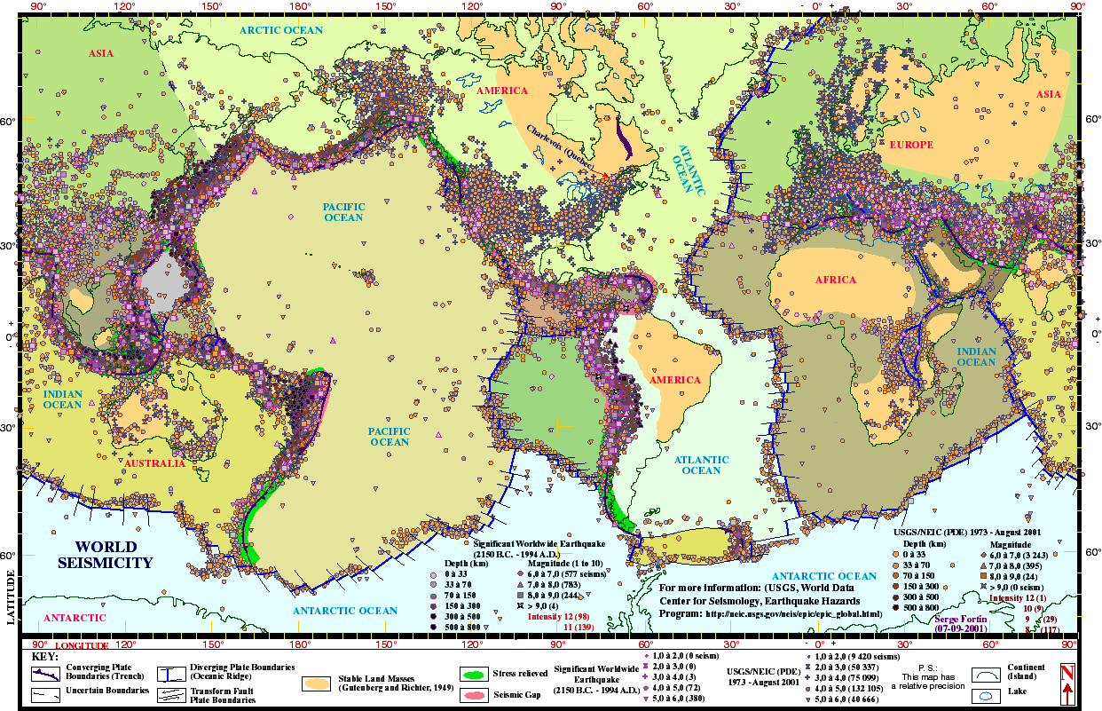

Şekil 1: Tektonik Levhalar ve Sismisite (URL 5)

Levha hareketlerinin incelenmesi ile depremlerin nerelerde meydana gelebileceği yüksek olasılıkla belirlenebilmektedir. Ancak zamanlarının kestirilebilmesi için levha sınırlarındaki davranışların detaylı olarak araştırılması gerekmektedir. Bu da geniş aralıkta elde edilmiş ve farklı disiplinlerden gelen verilerin anlamlı olarak bütünleşmesi ile mümkün olacaktır. Bu geniş bakış açısının içinde, diğer Yer bilimleri disiplinleri ve teknoloji ile arakesitler oluşturan mesleğimiz -dünyadaki değişen adı ile Geomatik Bilimi- Yer’e ait bilginin toplanması, analiz edilmesi, dağıtılması ve kullanılması bilimi ve teknolojisidir şeklinde tanımlanmaktadır.

2. BİLGİ TEKNOLOJİLERİNİN YER BİLİMLERİNE KATKISI

Bilimin her alanında olduğu gibi Yer bilimlerinde de veriler toplanır ve çeşitli araçlar kullanılarak işlenir, modellenir, analiz edilir ve dağıtılır. Uzay tekniklerinin Yer bilimlerine sunduğu imkan sayesinde günümüzde Yer’e ait veriler hergün yüzlerce yapay uydu (yaklaşık 850 adet: astronomi, meteoroloji, konum belirleme vb.) tarafından toplanmakta ve depolanmaktadır. 1958 yılında uzayı keşfetmek üzere kurulan Amerikan Uzay ve Havacılık Dairesi (NASA)’nın, Yer bilimleri çalışmalarına büyük katkısı olmuştur. Amerikan Jeolojik Araştırmalar Dairesi (USGS) ve Ulusal Okyanus ve Atmosfer Dairesi’nin (NOAA), NASA ile örtüşen çalışmaları olmakla birlikte NOAA, Yer Ölçme Sistemi (Earth Observation System-EOS) verisini arşivleme görevini yürütmekle yetkilendirilmiştir. Bugün bu iki kuruluşa ait birçok uydu, Yer’in yüzeyi, içi, iklim değişiklikleri, ekosistem, atmosfer, su ve enerji döngüsü, hava, güneş-dünya etkileşimi üzerine sürekli veri toplamaktadır. Toplanan bu verilerin bir kısmı bilgi ve iletişim teknolojileri sayesinde dünya çapındaki ilgililerine dağıtılmaktadır. GTOPO30 (USGS-United States Geological Surveys tarafından, yaklaşık 1km çözünürlükte) ve SRTM (Shuttle Radar Topography Mission - NASA ve USGS tarafından, yaklaşık 90m çözünürlükte) gibi global sayısal yükseklik modeli (SYM) verileri, her kesimden kullanıcıya ücretsiz olarak internet üzerinden sunulmaktadır. Aşağıda sıralanan ve Yer bilimleri çalışmalarında önemli yeri olan dünya çapındaki başlıca uzaysal Jeodezik ağlar ve veri kaynaklarına da internet üzerinden ulaşmak ve veri elde etmek mümkün olmaktadır:

- GNSS (Global Navigation Satellite Systems): Dünya çapında 200’den fazla sivil kurum ve kuruluş tarafından oluşturulmuş “sabit GPS (ABD) ve GLONASS (Rusya) istasyonları ağı”nı işletmektedir. (http://igscb.jpl.nasa.gov/)
- CDDIS (Crustal Dynamics Data Information Service): Yer dinamiği çalışmaları için uzay jeodezisi veri arşivi sağlamaktadır (NASA). (http://cddis.nasa.gov/)
- CORE (Continuous Observation of the Rotation of the Earth): 17 ülkedeki 40 istasyondan oluşan uluslararası VLBI ağını (IVN) işletmektedir (NASA). (http://lupus.gsfc.nasa.gov/vlbi.html)
- SCIGN (Southern California Integrated Geodetic Array): Güney Kaliforniya Deprem Merkezi (SCEC) tarafından işletilen GPS ağıdır. SCEC, bilgi teknolojileri ile bütünleşmiş Yer bilimleri projeleri de üretmektedir. 50’nin üzerinde kurumdan 600’den fazla bilim adamını barındıran organizasyon toplumda deprem bilincinin artmasına yönelik çalışmalar da gerçekleştirmektedir. (http://www.scign.org/)
- SOPAC (Scripps Orbit and Permanent Array Center): Institute of Geophysics and Planetary Physics (IGPP), Scripps Institution of Oceanography (SIO), University of California, San Diego (UCSD) bünyesindeki global veri ve analiz merkezi SCIGN ve IGS istasyonlarının verilerine ulaşım sağlamaktadır. (http://sopac.ucsd.edu/)
- UNAVCO (University NAVSTAR (Navigation Satellite Timing and Ranging) Consortium): Yer bilimleri araştırmalarını destekleyen ve birçok üniversite ve araştırma kuruluşunun birliğinden oluşan bir organizasyondur. “Earthscope/PBO” ve “Global Strain Rate Map” gibi dünya çapındaki önemli projelere destek vermektedir. (http://www.unavco.org/)
- GLOSS (Global Level of the Sea Surface): Dünya Meteoroloji İstasyonu (WMO) ve Uluslararası Oşinografi Komisyonu (IOC)’nun yürütücülüğündeki Global Deniz Yüzeyi Ölçme Sistemi, 290 adet istasyondan oluşmaktadır. (http://www.gloss-sealevel.org/)
- IERS (International Earth Rotation Service): Uluslararası Yer Dönme Servisi 1987’de, Uluslararası Astronomi Birliği ve Uluslararası Jeodezi Birliği tarafından kurulmuştur. Jeodezik ve Jeofizik araştırmalar için, Uluslararası Yersel ve Göksel Referans Ağları (ICRF ve ITRF) verilerini ve Yer dönme parametrelerini sağlamaktadır. (http://www.iers.org/)
- CORS (Continuously Operating Reference Stations): ABD çapında dağılmış, 24 saat ölçü alan sabit GPS istasyonlarından oluşan ağ. NOAA’nın Ulusal Jeodezik Ölçmeler Dairesi tarafından işletilmekte ve veriler internet üzerinden dağıtılmaktadır. Yerkabuğu hareketleri, atmosferdeki nem içeriği ve iyonosferdeki serbest elektronları izlemektedir. (http://geodesy.noaa.gov/CORS/)

Yer bilimlerinde, elde edilen yüksek boyutlu verilerin doğal sonucu olarak, yüksek başarımlı hesaplama ve analiz ortamlarına ihtiyaç duyulmaktadır. Günümüz Yer bilimleri projeleri, tek amaçlı-çok katılımlı ya da çok amaçlı-çok katılımlı yapılarda olmakta ve bu nedenle yüksek boyutlu veri barındırmaktadır. Bunlardan bir tanesi olan, Amerikan Ulusal Bilim Vakfı (NSF) tarafından desteklenen ve UNAVCO yürütücülüğündeki Earthscope projesi, doğal kaynakların geliştirilmesi, doğal tehlikelerden kaynaklanan risklerin azaltılması ve Yer dinamiğinin toplum tarafından anlaşılması amacı ile, kuzey Amerika kıtası boyunca taşınabilir ve sabit sismik aygıtlar (400 adet taşınabilir), GPS istasyonları (875 adet sabit), manyetotellürik sistem (39 adet) ve gerinim ölçerler (175 adet: yeraltında 3.2km derine inen) ile depremlerin ve volkanik patlamaların fiziksel süreçlerini araştırmaktadır (URL 1). KAF’a benzerliği ile dikkat çeken ABD Kaliforniya’da Pasifik boyunca uzanan 1300km uzunluğundaki San Andreas fayı, bu proje ile çalışılmaktadır (Şekil 2). KAF’ın Marmara Bölgesi’nde yarattığı tehlike gibi, gelecek 30 yıl içinde San Fransisko bölgesinde de yıkıcı bir deprem olma olasılığı %62 olarak kestirilmekte, ancak ülkemizdekinden farklı olarak gerekli önlemler alınmaktadır.

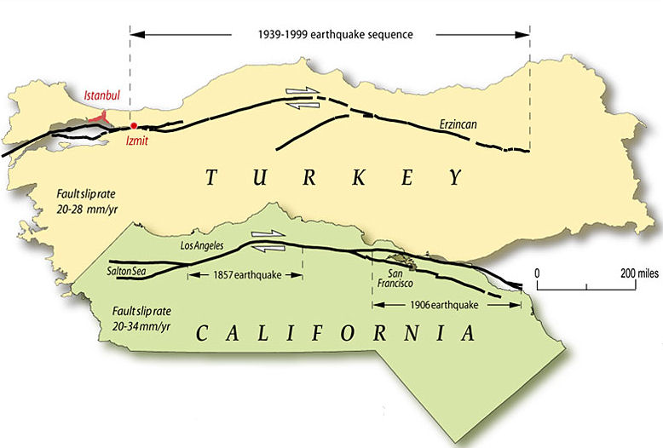

Şekil 2: Kuzey Anadolu ve San Andreas faylarının karşılaştırılması: İki fay sistemi kayma oranları, yaş, uzunluk ve geometri olarak büyük benzerlik göstermektedir (Bozkurt ve Stein, 2005)

Sağladığı benzersiz faydaların yanında, yüksek boyutlu Yer bilimleri verilerinin elde edilmesi; depolama, işleme, ulaşım ve analiz edebilme güçlüğü gibi sorunları da ortaya çıkarmıştır. Bu sorunları çözmeye yönelik amaçları olan ve Yer bilimciler ile bilgi teknolojileri araştırmacılarını biraraya getiren önemli bir proje ise, GEON (Geosciences Network) projesidir. GEON projesi 2002 yılında Amerikan Ulusal Bilim Vakfı’nın Bilim-Teknoloji Araştırma Programı altında oluşturulmuş ve ilk katılımcılar 15 farklı kurumdan gelen proje yürütücüleri olmuştur (Şekil 3). Daha sonra proje, Geoinformatik ve diğer veri altyapısı çalışmaları yürüten kurum, kuruluşlar ve benzeri projelerle bütünleşmiştir. Ulusal ölçekteki bu proje, UCSD Süperbilgisayar Merkezi (SDSC) tarafından yönetilmektedir. GEON, yerbilimleri disiplinleri arasında bütünleşmenin sağlanması amacı ile, veri entegrasyonu, analizi ve görselleştirilmesi için siber altyapıları (cyberinfrastructure) geliştirmekte ve böylece bilim adamlarının bütünleşik problemleri çözebilmelerine olanak sağlamaktadır. Projenin amaçları aşağıdaki şekilde sıralanabilir:

- Yeryüzüne ait mevcut verisetleri ve araçların metaveri ile birlikte kayıt edilmesi
- Dağıtık sistemlerdeki verilere ve araçlara kimlik doğrulama yolu ile ulaşım
- Ontoloji kullanılarak bu verisetleri ve araçların sistem içinde aranabilmesi
- Bilimsel işakışı (workflow) ortamı ve yüksek başarımlı hesaplama ortamlarına (grid) erişim
- Veri ve harita entegrasyonu
- Bilimsel verinin görselleştirilmesi ve CBS ile sunumu (GEON, 2005)

Yer bilimlerinde Yer’in yüzeyine ait çalışmalarda bugün çok popüler olan, ve radarda kullanılan radyo dalgaları yerine ışığın kullanıldığı LiDAR (ALSM - Airborne Laser Swath Mapping- olarak da bilinen Light Distance And Ranging) verisine hem ulaşmak, hem de işlemek çok zor gerçekleşmektedir. LiDAR ile üretilen yüksek çözünürlüklü ve milyarlarca noktadan oluşan verinin kişisel bilgisayarlarda etkin bir biçimde işlenmesi mümkün olmamaktadır. GEON projesi, binlerce işlemciden oluşan ve saniyede trilyonlarca işlem gerçekleştirerek çözümü zor, büyük ve karmaşık problemleri basitleştiren süperbilgisayarlarda bulunan LiDAR veritabanı ve SYM üretme araçlarını bilim adamları ve araştırmacılara sunmaktadır.

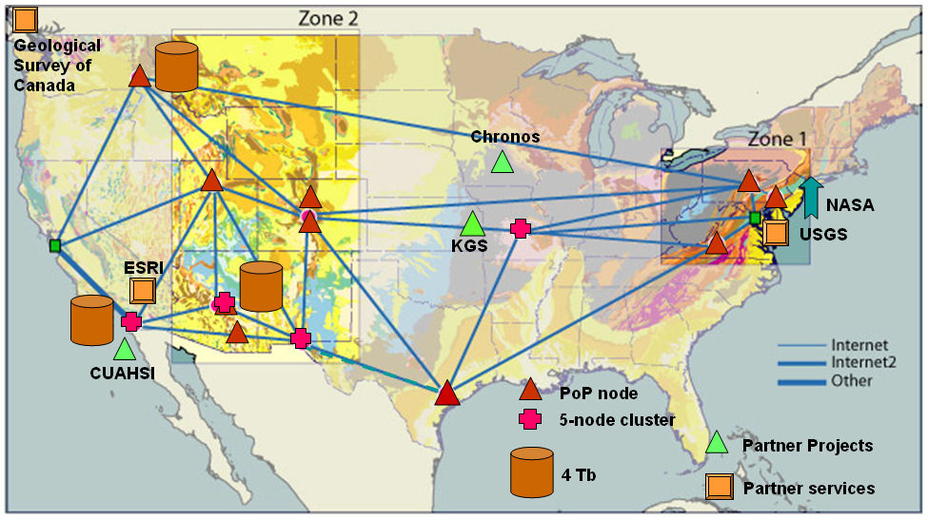

Şekil 3: Çok katılımlı GEON projesinin veri ve servis iletişim yapısı (Seber, 2005)

Açık kaynak CBS tabanlı web servisleri kullanılarak verinin seçimi, noktadan grid formata dönüştürülmesi, analizi ve istenilen formatta sonuçların üretilmesi sağlanmaktadır. Sistem, Servis Odaklı Mimari (Service Oriented Architecture - SOA) yapısındaki araçları ile veri kaynaklarına ve ulusal süperbilgisayar merkezlerine ulaşabilmektedir (URL 2). GEON, yüksek hızlı (saniyede 10 gigabit) İnternet2 bağlantısını da kullanmaktadır. 1995 yılında geliştirilmeye başlanan bu yeni bir ağ teknolojisinde, veriler bakır kablolar aracılığıyla değil, cam fiber olarak nitelendirilen kablolar sayesinde çok daha hızlı iletilebilmekte ve yüksek band genişliği sağlanabilmektedir. Grid teknolojisi kullanılarak, farklı birçok veri merkezinden erişilebilen veriler ve sentetik üç boyutlu deprem dalgaları ile deprem simulasyonları gerçekleştirilerek, kullanıcıların sadece internet ve web tarayıcısı aracılığı ile sisteme ulaşmaları sağlanmaktadır. Dünyada 1999 yılında ilk çalışmalarına başlanan grid teknolojisi; bilgisayarları, yazılımları, veri tabanlarını, çeşitli aygıtları ve insanları lokal alan ağı veya internet aracılığı ile biraraya getiren bir altyapıdır. Ağ üzerinde, işlemci güçlerini paylaşan tüm bilgisayarların oluşturduğu tek bir bilgisayar olarak da düşünülebilir. Dünyada birçok akademik kuruluşun biraraya gelmeye başladığı ve ulusal/uluslararası gridlerin oluştuğu gözlenmektedir. Bu şekilde oluşan gridlerin hesaplama kapasitelerinin, en güçlü süperbilgisayarların kapasitelerinin çok üstüne çıktığı bilinmektedir. Grid teknolojisi, internet teknolojileri ile birbirine bağlı olan bilgisayarların tek bir bilgisayar gibi davranmasını ve konumsal olarak farklı yerlerdeki bilgisayarlarda bulunan uygulama yazılımları ve veritabanlarının, kullanıcıların ihtiyaçlarına göre biraraya getirilmesini sağlamaktadır (Şekil 4). Günümüzde özellikle bilimsel uygulamalarda (biyoloji, ekoloji, astronomi, deprem araştırmaları) kullanılmaya başlanan grid teknolojisi, bilgisayarların işlem kapasitesi ile onların üzerinde çalışan yazılım ve verilerin kapasitelerinden kaynaklanan problemleri çözebilmekte ve kaynakların paylaşılmasını sağlamaktadır.

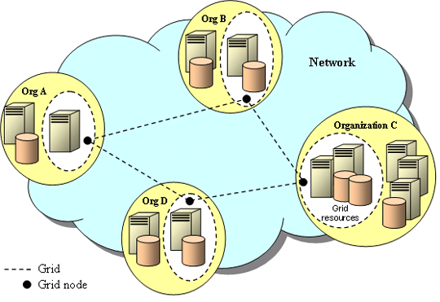

Şekil 4: Sanal arayüzler kullanarak fiziksel kaynaklara ulaşma (Web servisleri kullanılarak oluşturulan servis odaklı grid yapısı) (URL 3)

Dünyada, kısa bir süre öncesine kadar veriyi elde etmek, depolamak ve gerektiğinde ulaşabilmek için çözümler üretilirken bugün, verilerin ağ yapıdaki bilgi işlem ortamlarında paylaşılan ve korunan bir kaynak olarak tanımlanmasıyla elde edilebilecek fırsatlar üzerine çalışılmaktadır. Günümüzde bilgi teknolojilerinin kullanımı, üretim-tüketim yapısından çıkarak, verimi arttırma ve bilgiye ulaşım süreçlerini hızlandırma yönüne doğru gitmektedir. İnternetin büyük rol oynadığı bu yeni dönemde, Internet’teki büyük veri birikiminin arkasında yatan kavram olan semantik (anlamsal) web karşımıza çıkmaktadır. 2004 yılında web dünyasındaki yeni yaklaşımlara verilen isim olan Web 2.0 ile bütünleşen ve küresel bilginin organizasyonu olarak tanımlanan semantik web, internetteki bilginin insanlar değil, bilgisayarlar tarafından anlaşılmasına olanak tanıyan ve anahtar kelimelerin ötesinde sonuçlar çıkarabilen bir yapıdır. Semantik web, veriye daha fazla anlam katarak, veri ile kullanıcısı arasında karşılıklı etkileşimi sağlamakta ve internet üzerinden iş yapma biçimini değiştirmektedir. İnsanların anlayabileceği resim ve metin dosyalarından oluşmuş bir bilgi kaynağı olan Web’den farklı olarak semantik web, sayfanın içeriğinin, makinenin anlayabileceği şekilde kodlayan diller (mark-up language) ile oluşturulan sistemle birleştirilmesidir. Semantik web'deki makine-tabanlı araçlar, sadece anahtar kelime eşleme ile değil, kavramları tercüme ederek ve yenilerini üreterek bilgiyi işlemektedir. Bilgisayarlar, bu amaçla geliştirilen Web Ontoloji Dili’ni (OWL) kullanarak bilgi içerisindeki terimlerin birbiriyle ilişkilerini anlamaktadır. Belirlenen kurallarla birlikte bu ilişkileri kullanan sistemler, terimleri standartlaştırarak mevcut bilgiden yeni sonuçlara ulaşabilmektedir. Ontoloji, varlıkları ve varlıkların birbiriyle olan ilişkilerini inceleyen bir alandır. Felsefede varlık bilimi olarak tanımlanan ontoloji, bilgisayar biliminde kullanıcının ilgi alanındaki kavramları tanımlayan ve sınıflayan ve bu kavramların özellikleri ve kısıtlamalarından oluşan bir alandır.

Bilimler, varlığı alanlara böler ve her biri sınırları belli olan kendi alanlarında araştırma yaparlar. Örneğin jeoloji sadece jeolojik varlıkları incelerken, ontoloji varlığı çeşitli alanlara bölmeden bir bütün olarak ele alıp, onun oluşumunu, temel yapısını, ilkelerini araştırır. Geçmişte bilim adamlarının ayrı ayrı araştırmalar gerçekleştirdiği ve birbirinden bağımsız olarak düşündüğü Yer Bilimleri günümüzde, Yer’in incelemek için çok büyük olması nedeni ile üç ayrı temel dal şeklinde -Katı Yer (jeoloji, hidroloji, çevre bilimi vb.), Atmosfer (meteoroloji vb.) ve Okyanus (oşinografi vb.) bilimleri olarak- ayrılan, ancak birbiri ile etkileşim içinde olduğu kabul edilen bir bütün sistem olarak görülmektedir. Hatta bu kabul, Yer’in üzerinde yaşayan canlılar ile olan etkileşimini de kapsamaktadır. Bugün Yer bilimlerinde, klasik veritabanı yönelimli entegrasyon yerine ontoloji yaklaşımı ile veri entegrasyonu çalışmaları yapılmaktadır (Ludascher, 2005). Bu entegrasyonun içine uygulama ve süreçler de dahil olduğu zaman devreye işakışları girmektedir. 2000’li yılların başında, yüksek boyutlu ve farklı kaynaklardan gelen verilerin ve farklı yazılım araçlarının kullanıldığı bilimin birçok alanında, bilimsel işakışı (workflow) olarak adlandırılan ve süreç iyileştirmesini sağlayan bir teknoloji kullanılmaya başlanmıştır. Bilimsel işakışları, bilimsel bir hesaplama ve analizin en başından sonuna kadar bilgiye dayalı olarak, hızlı ve kesintisiz bir biçimde akmasını sağlamaktadır. Grid teknolojisi, bilim adamlarının dağıtık veri ve yüksek başarımlı hesap ortamlarından faydalanmasını sağlasa da, bu süreçteki analitik işlem adımlarının belirlenmesi, bunların sırasının ve koşullarının tanımlanması bilimsel işakışları tarafından gerçekleştirilebilmektedir.

Amerika’daki sözü edilen siber altyapı çalışmasının benzeri, İngiltere’de e-bilim olarak geçmekte ve birçok projeden oluşmaktadır. 1999 yılında ortaya çıkan bu kavram ile gerçekleştirilen projelerde, grid teknolojisini gerektiren yoğun ve yüksek boyutlu verisetlerini kullanan ve hesaplama yoğunluklu bilimler için siber altyapılar oluşturulmaktadır. E-Bilim programı, Glasgow ve Edinburg Üniversiteleri tarafından yönetilen Ulusal e-Bilim Merkezi (National e-Science Centre - NeSC) ve birçok bölgesel merkezden oluşmaktadır. (URL 4)

3. SONUÇ

Dünya tarihine bakıldığında savaşların, savunma stratejilerinin ve doğal kaynak arayışlarının bilimsel çalışmalara dolaylı etkileri görülmektedir. 1960’lı yıllardaki petrol arama amaçlı denizaltı araştırmaları ve uydularla konum belirleme (GPS) teknolojisinin, tektoniğe katkısı olmuştur. Nükleer silah denemelerini izleyebilmek için tüm dünyada yaygın biçimde sismik istasyonlar kurulmuştur. 1950 ve 1970 yılları arasında Yer bilimleri -özellikle Jeoloji ve Jeofizik- altın çağını yaşamıştır denebilir. 1950’lere kadar Yer bilimlerinde sağlanan gelişmeler, kullanılan yöntemler ve sağlanan imkanların sadece yerel problemlerin çözümüyle sınırlı tutulmaması, Yer’in global problemleriyle de uğraşılması gerektiği gerçeğine götürmüştür. Bu tür problemler tek bir ülkenin sınırlarını ve imkanlarını aştığı için, uluslararası katkı gerektirmiş ve böylece çok katılımlı projeler üretilmeye başlanmıştır. 1980’li yıllara kadar, Uluslararası Jeodezi ve Jeofizik Birliği ile Uluslararası Jeoloji Bilimleri Birliğinin ortaklaşa düzenledikleri projeler ile çalışma grupları oluşturularak Yer’in farklı bölgelerinin önemli problemleri aydınlığa kavuşturulmuştur. Bu yıllardan sonra uzay teknolojilerinin gelişmesi ile GPS ve Uzaktan Algılama, iletişim teknolojisindeki gelişmeler ile de verilerin transferi konularında önemli gelişmeler sağlanmıştır. Bilgisayar teknolojisindeki gelişmeler ile de büyük ivme kazanan Yer bilimleri hızla ilerlemektedir. Bugün dünyada interneti aktif olarak kullanan kişi sayısı 2005 yılı itibarı ile bir milyara ulaşmıştır. Sadece bilginin değil, mevcut tüm kaynakların paylaşıldığı kollektif çalışmalara geçilmiştir. Güncel bilgi teknolojileri, araştırmaların hızlanması ve kaynakların verimli kullanılması amacı ile yola çıkmış ve günlük hayatta yaygın yer bulan teknolojiler haline gelmiş durumdadır. Tüm bu gelişmelerin ışığında ülkemiz, bilime daha çok zaman ayırabilmek için bilgi teknolojilerine gereken önemi vermeli ve acil yatırımları yapmalıdır.

KAYNAKLAR

Bozkurt, S. ve Stein, R., 2005. Animations explaining and demonstrating the Coulomb stress change on the North Anatolian Fault (Turkey), USGS İnternet Sitesi, http://quake.wr.usgs.gov/

Ludascher, B., Altintas, I., Berkley, C., Higgins, D., Jaeger-Frank, E., Jones, M., Lee, E., Tao, J., Zhao, Y., 2005. Scientific Workflow Management and the Kepler System, Concurrency and Computation: Practice & Experience, Special Issue on Scientific Workflows.

GEON, Cyberinfrastructure for the Geosciences, Annual Report, 2005.

Seber, D., 2005. High Performance Computing Applications in GEON, SDSC GEON Weekly Meeting Webcast, November, San Diego, CA, USA

URL 1, Earthscope İnternet Sitesi, http://www.earthscope.org/, aralık 2006

URL 2, GEON İnternet Sitesi, http://www.geongrid.org/, mayıs 2006

URL 3, HP İnternet Sitesi, An Overview of Service-Oriented Architecture, Web Services and Grid Computing, http://devresource.hp.com/drc/technical_papers/grid_soa/, eylül 2006.

URL 4, NESC İnternet Sitesi, http://www.nesc.ac.uk/, ağustos 2006

URL 5, World Seismicity Maps İnternet Sitesi, http://www.sftext.com/map/seisms_maps.html, ocak 2007

